深 圳 大 学 实 验 报 告

课程名称： python语言程序设计

实验项目名称： 实验5- 函数

学院： 医学部生物医学工程学院

专业： 生物医学工程

指导教师： 黄淦

报告人： 陈嘉鸿

学号： 2021220049

实验时间： 2023年 3 月 20 日

教务处制

- 实验内容
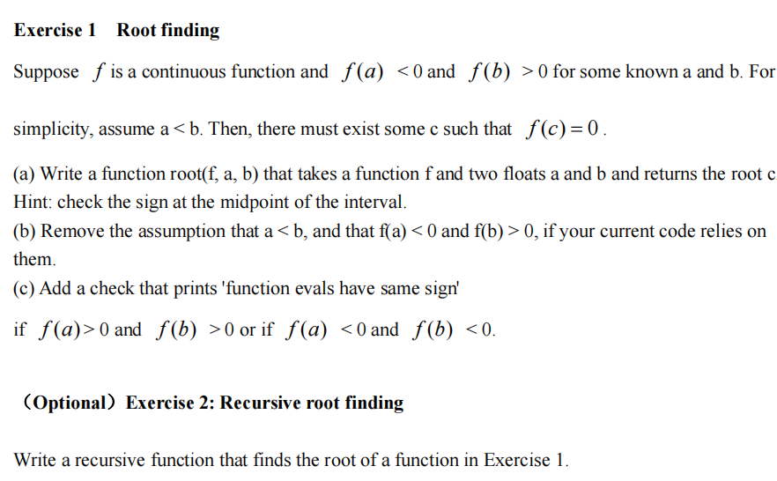

- 代码实现过程
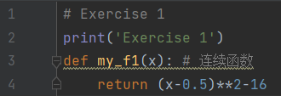
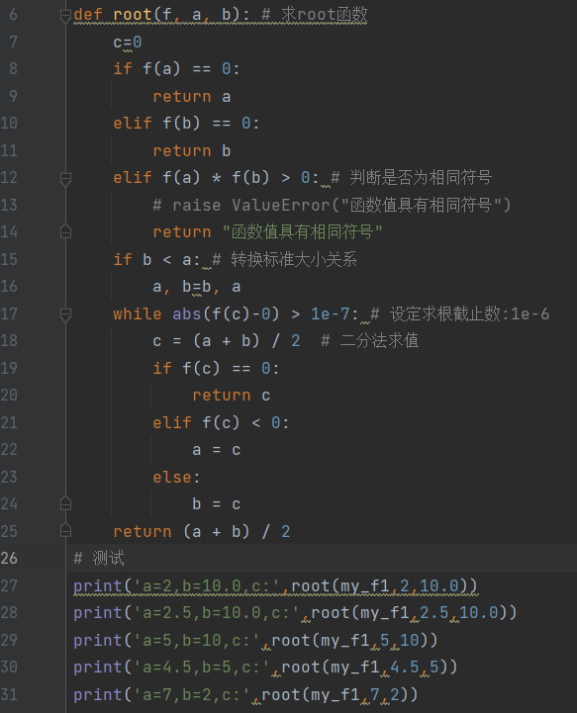
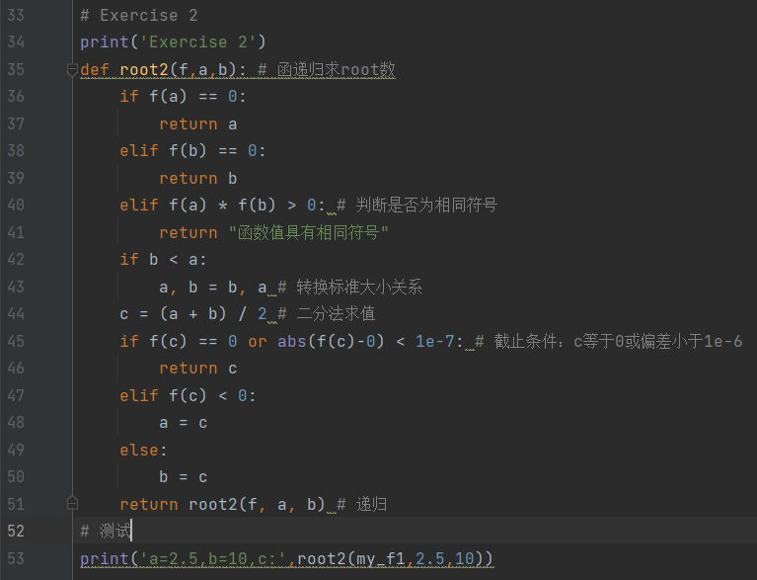

- 运行结果
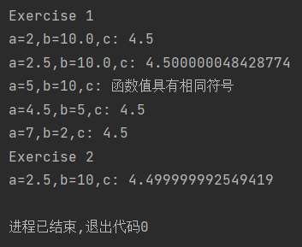

- 任务实现中遇到的问题以及解决方法。
如果root为无理数等情况计算结果会非常不好求，这时为了效率可以设定一个截止条件，如c的偏差小于1e-6则可以输出结果，结果为真root的近似值。

指导教师批阅意见：
- 实验报告的完整性：
□实验报告完整
□实验报告不够完整
□实验报告缺少内容
- 实验结果的正确性
□实验结果正确无误，
□有小的逻辑错误
□代码有很大错误
- 代码的简洁和效率
□代码简洁优雅，可读性好，能高效运行
□代码具有较好的可读性，但执行效率可进一步优化
□代码可读性不佳，执行效率较好
□代码混乱，效率不佳
成绩评定：

指导教师签字：

2022年 0x 月 xx 日
备注：

